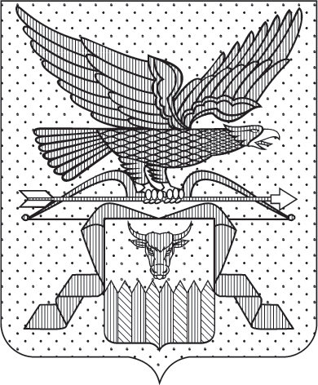

**ГУБЕРНАТОР ЗАБАЙКАЛЬСКОГО КРАЯ**

ПОСТАНОВЛЕНИЕ

г. Чита

**О внесении изменения в постановление   
Губернатора Забайкальского края от 30 августа 2013 года № 53**

В целях приведения нормативной правовой базы Забайкальского края   
в соответствие с действующим законодательством **постановляю:**

Абзац пятый постановляющей части постановления Губернатора Забайкальского края от 30 августа 2013 года № 53 «О должностных лицах, наделенных полномочиями по направлению запросов в кредитные организации, налоговые органы Российской Федерации, органы, осуществляющие государственную регистрацию прав на недвижимое имущество и сделок с ним, и операторам информационных систем, в которых осуществляется выпуск цифровых финансовых активов, при осуществлении проверок в целях противодействия коррупции» (с изменениями, внесенными постановлением Губернатора Забайкальского края от 20 декабря 2021 года   
№ 109, от 5 марта 2024 года № 21) изложить в следующей редакции:

«4) руководителя Департамента по вопросам противодействия коррупции Забайкальского края.».

А.М.Осипов